**Задания**

**для прохождения промежуточной аттестации за первое полугодие**

**2019-2020 учебного года**

**по ДООП «ОСиТИ – «Зарница» - Школа основ безопасности»**

**6 год обучения**

1. Упражнения на развитие выносливости, скоростно-силовых, скоростных и координационных способностей – перечислите их:

___________________________________________________________________________________________________________________________________________________________________________________________________________________________________________________________________________________________________________________________________________________________________

1. Перечислите элементы единой полосы препятствий:

______________________________________________________________________________________________________________________________________________

1. В чем заключается обязательная подготовка граждан к военной службе?

_____________________________________________________________________________________________________________________________________________________________________________________________________________________

1. В чем заключается правовая защита военнослужащего и членов их семей:

_____________________________________________________________________________________________________________________________________________________________________________________________________________________

1. Воинские знания военнослужащих ВС РФ:

_____________________________________________________________________________________________________________________________________________________________________________________________________________________

1. Какова структура Вооруженных сил РФ?

_______________________________________________________________________

1. Кто является верховным главнокомандующим ВС РФ?

______________________________________________________________________

1. Какие рода войск относятся к:

сухопутным____________________________________________________________

военно-воздушным______________________________________________________

военно-морскому флоту__________________________________________________

1. Определите рода войск:

***1 вариант:***

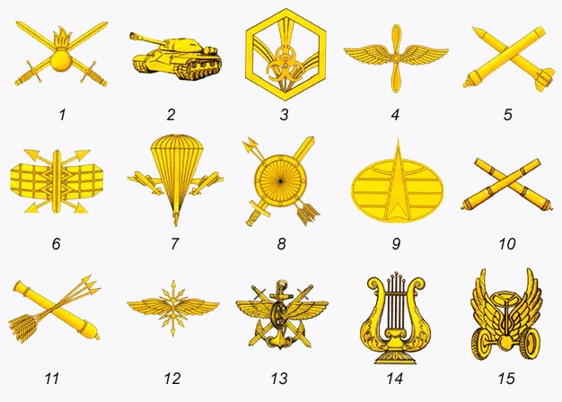

***2 вариант:***

